MVP商城后台技术方案

需求分析
- 两类用户
- 后台管理员：角色，权限需要进行管控，菜单需要动态调整，账号需要添加和内置
- 前台用户：注册登录（手机号+微信扫码），商品，订单，已购买商品，购物车
- 虚拟商品（考虑后续实物商品）
- 下单，支付，发货，签收， 支付后自动发货
- 下单，支付，发货，签收，支付后待发货，多少天之后要自动签收
- 订单支付
- 支付后实物商品和虚拟商品的状态
- 虚拟商品的交付发货方式
- 微信支付或者支付宝支付
- 支付后退款
- 订单超时
- 订单未支付，超时自动取消
- 订单发货后，超时自动确认收货
- 用户管理
- 对用户禁用，禁用后踢出用户登录的token
- 系统配置
- 管理员
- 角色
- 权限菜单

技术方案

数据库选型
- 用户，权限，角色，商品，订单等表
- 用户账号关联，用于商品订单关联，用户与购物车+商品关联
整体偏关联逻辑关系，非文档风格，选择使用Mysql即够用，后续可选使用扩展ES或者向量数据进行商品智能推荐

框架选择
- Iris在golang中的web框架是最快的，但对应资料文档没有gin齐全
- Gin在国内较流行，文档和解决问题的资料会更多一些，选择牺牲一丢丢性能，换取后续维护成本
- 后续gRPC扩展，选择使用go-zero框架，但仅限于自动注册和自动发现部分，不引入其他内容
- 选择Etcd作为服务的配置中心和后续的注册中心

技术架构
MVP进行单体项目即可，不需拆分服务，以下架构图包含MVP最小结构时单体架构，演进到未来的微服务架构
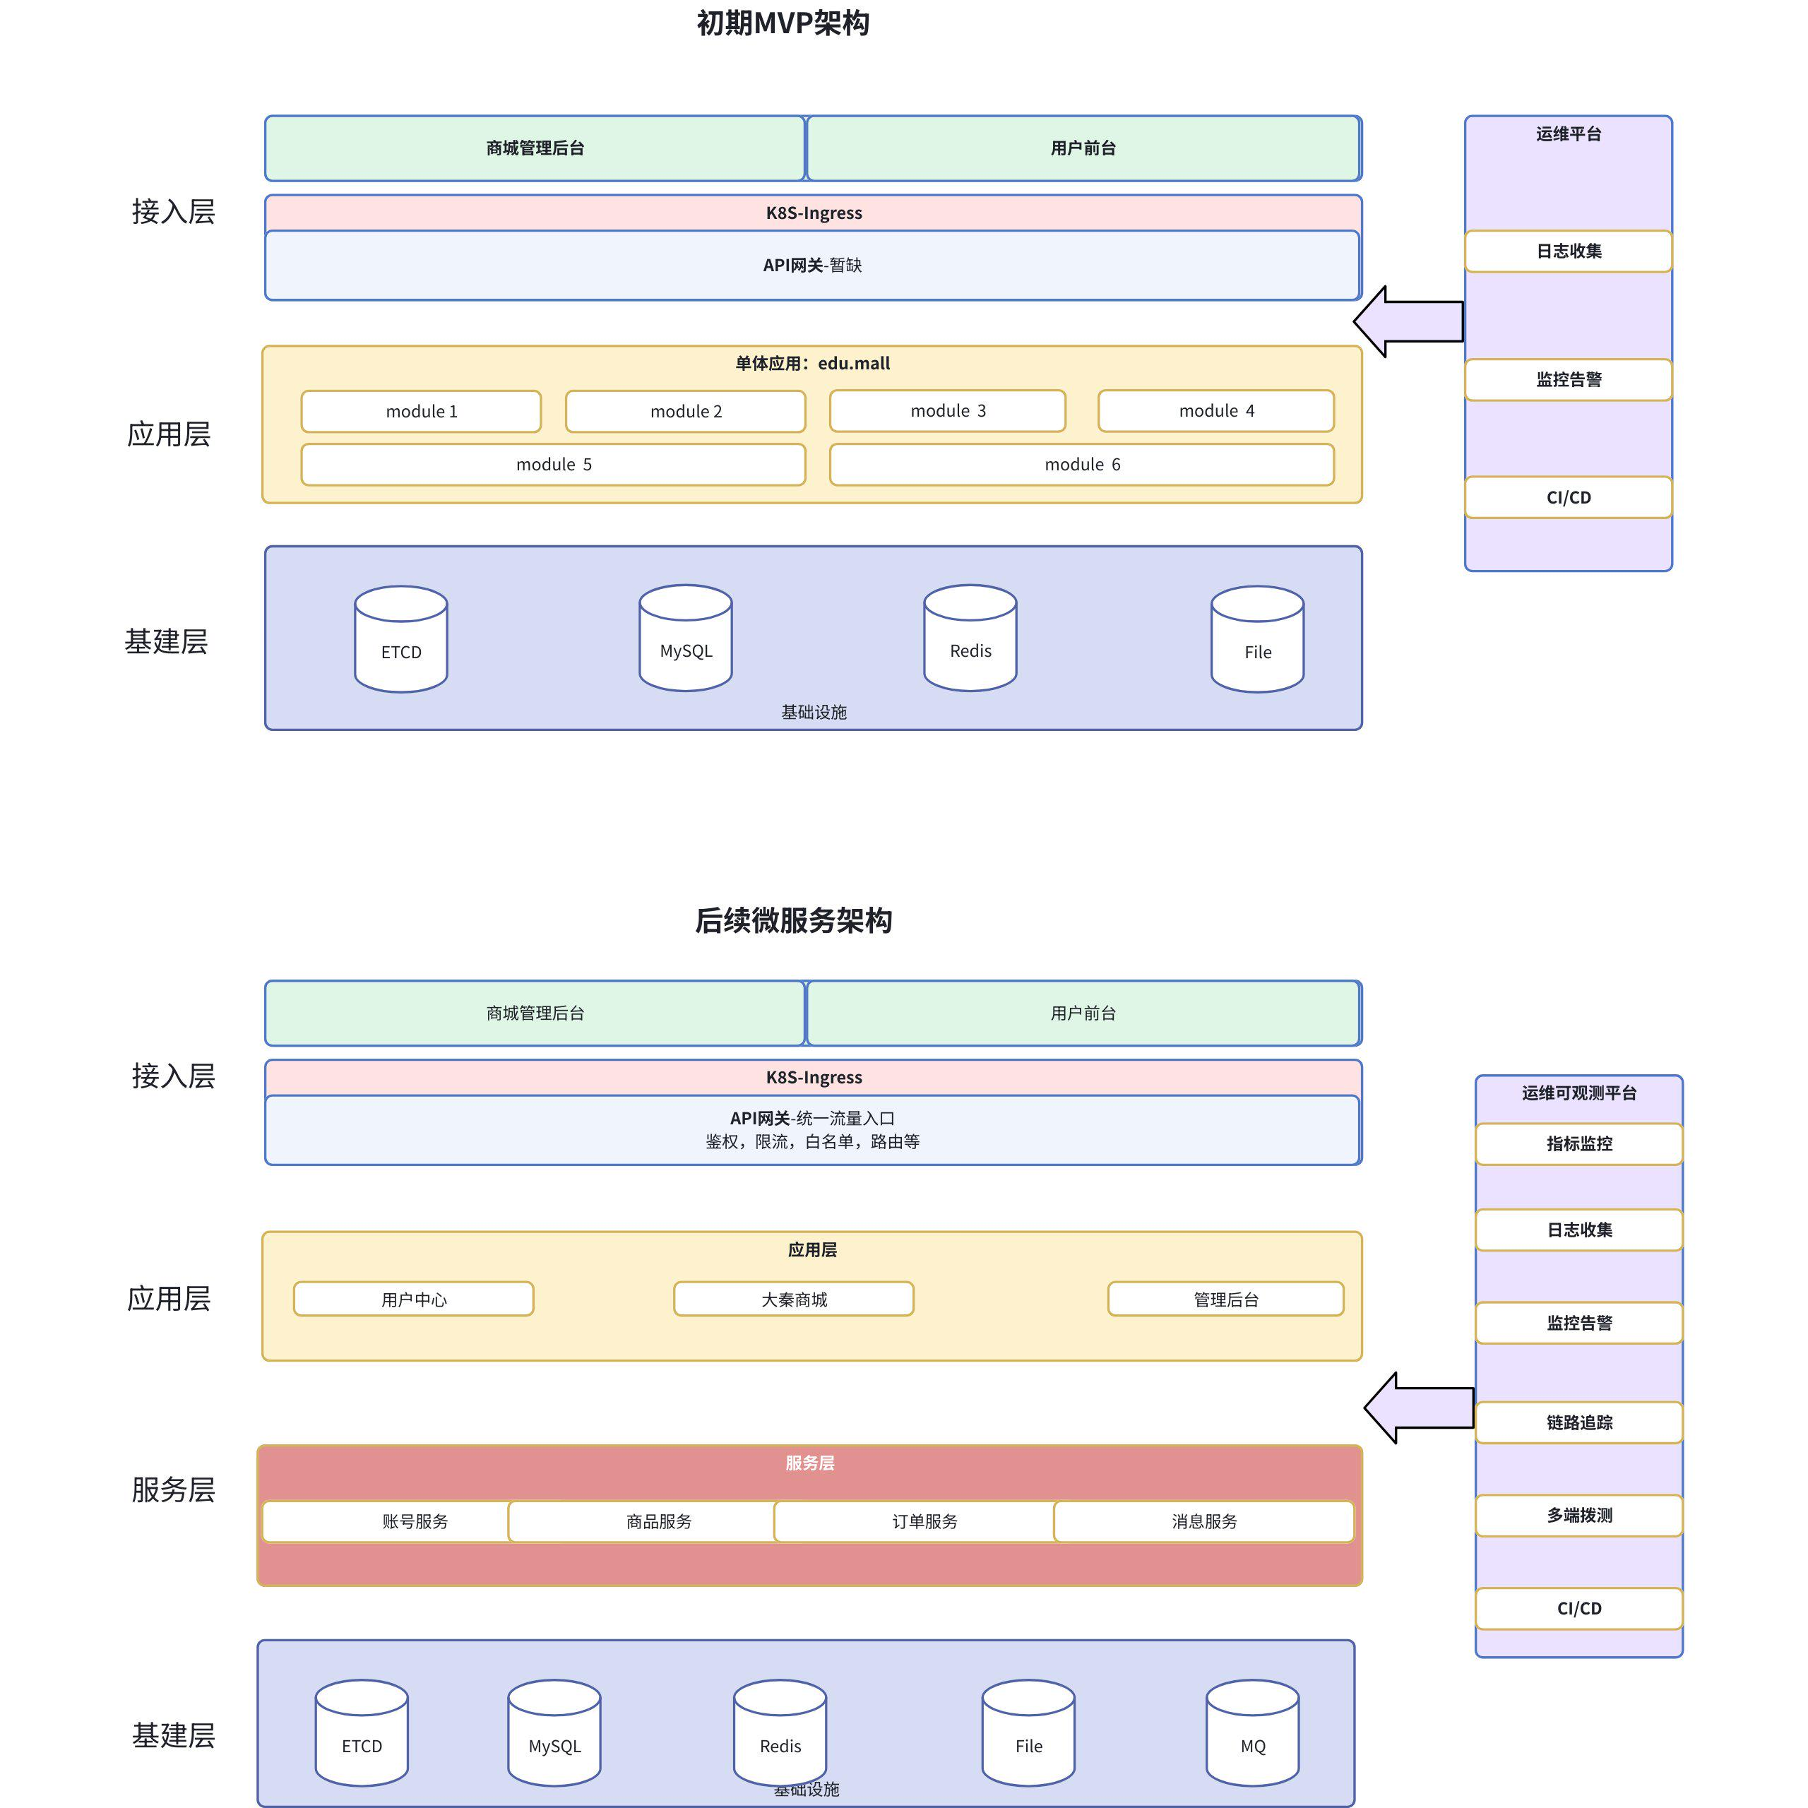

业务流程
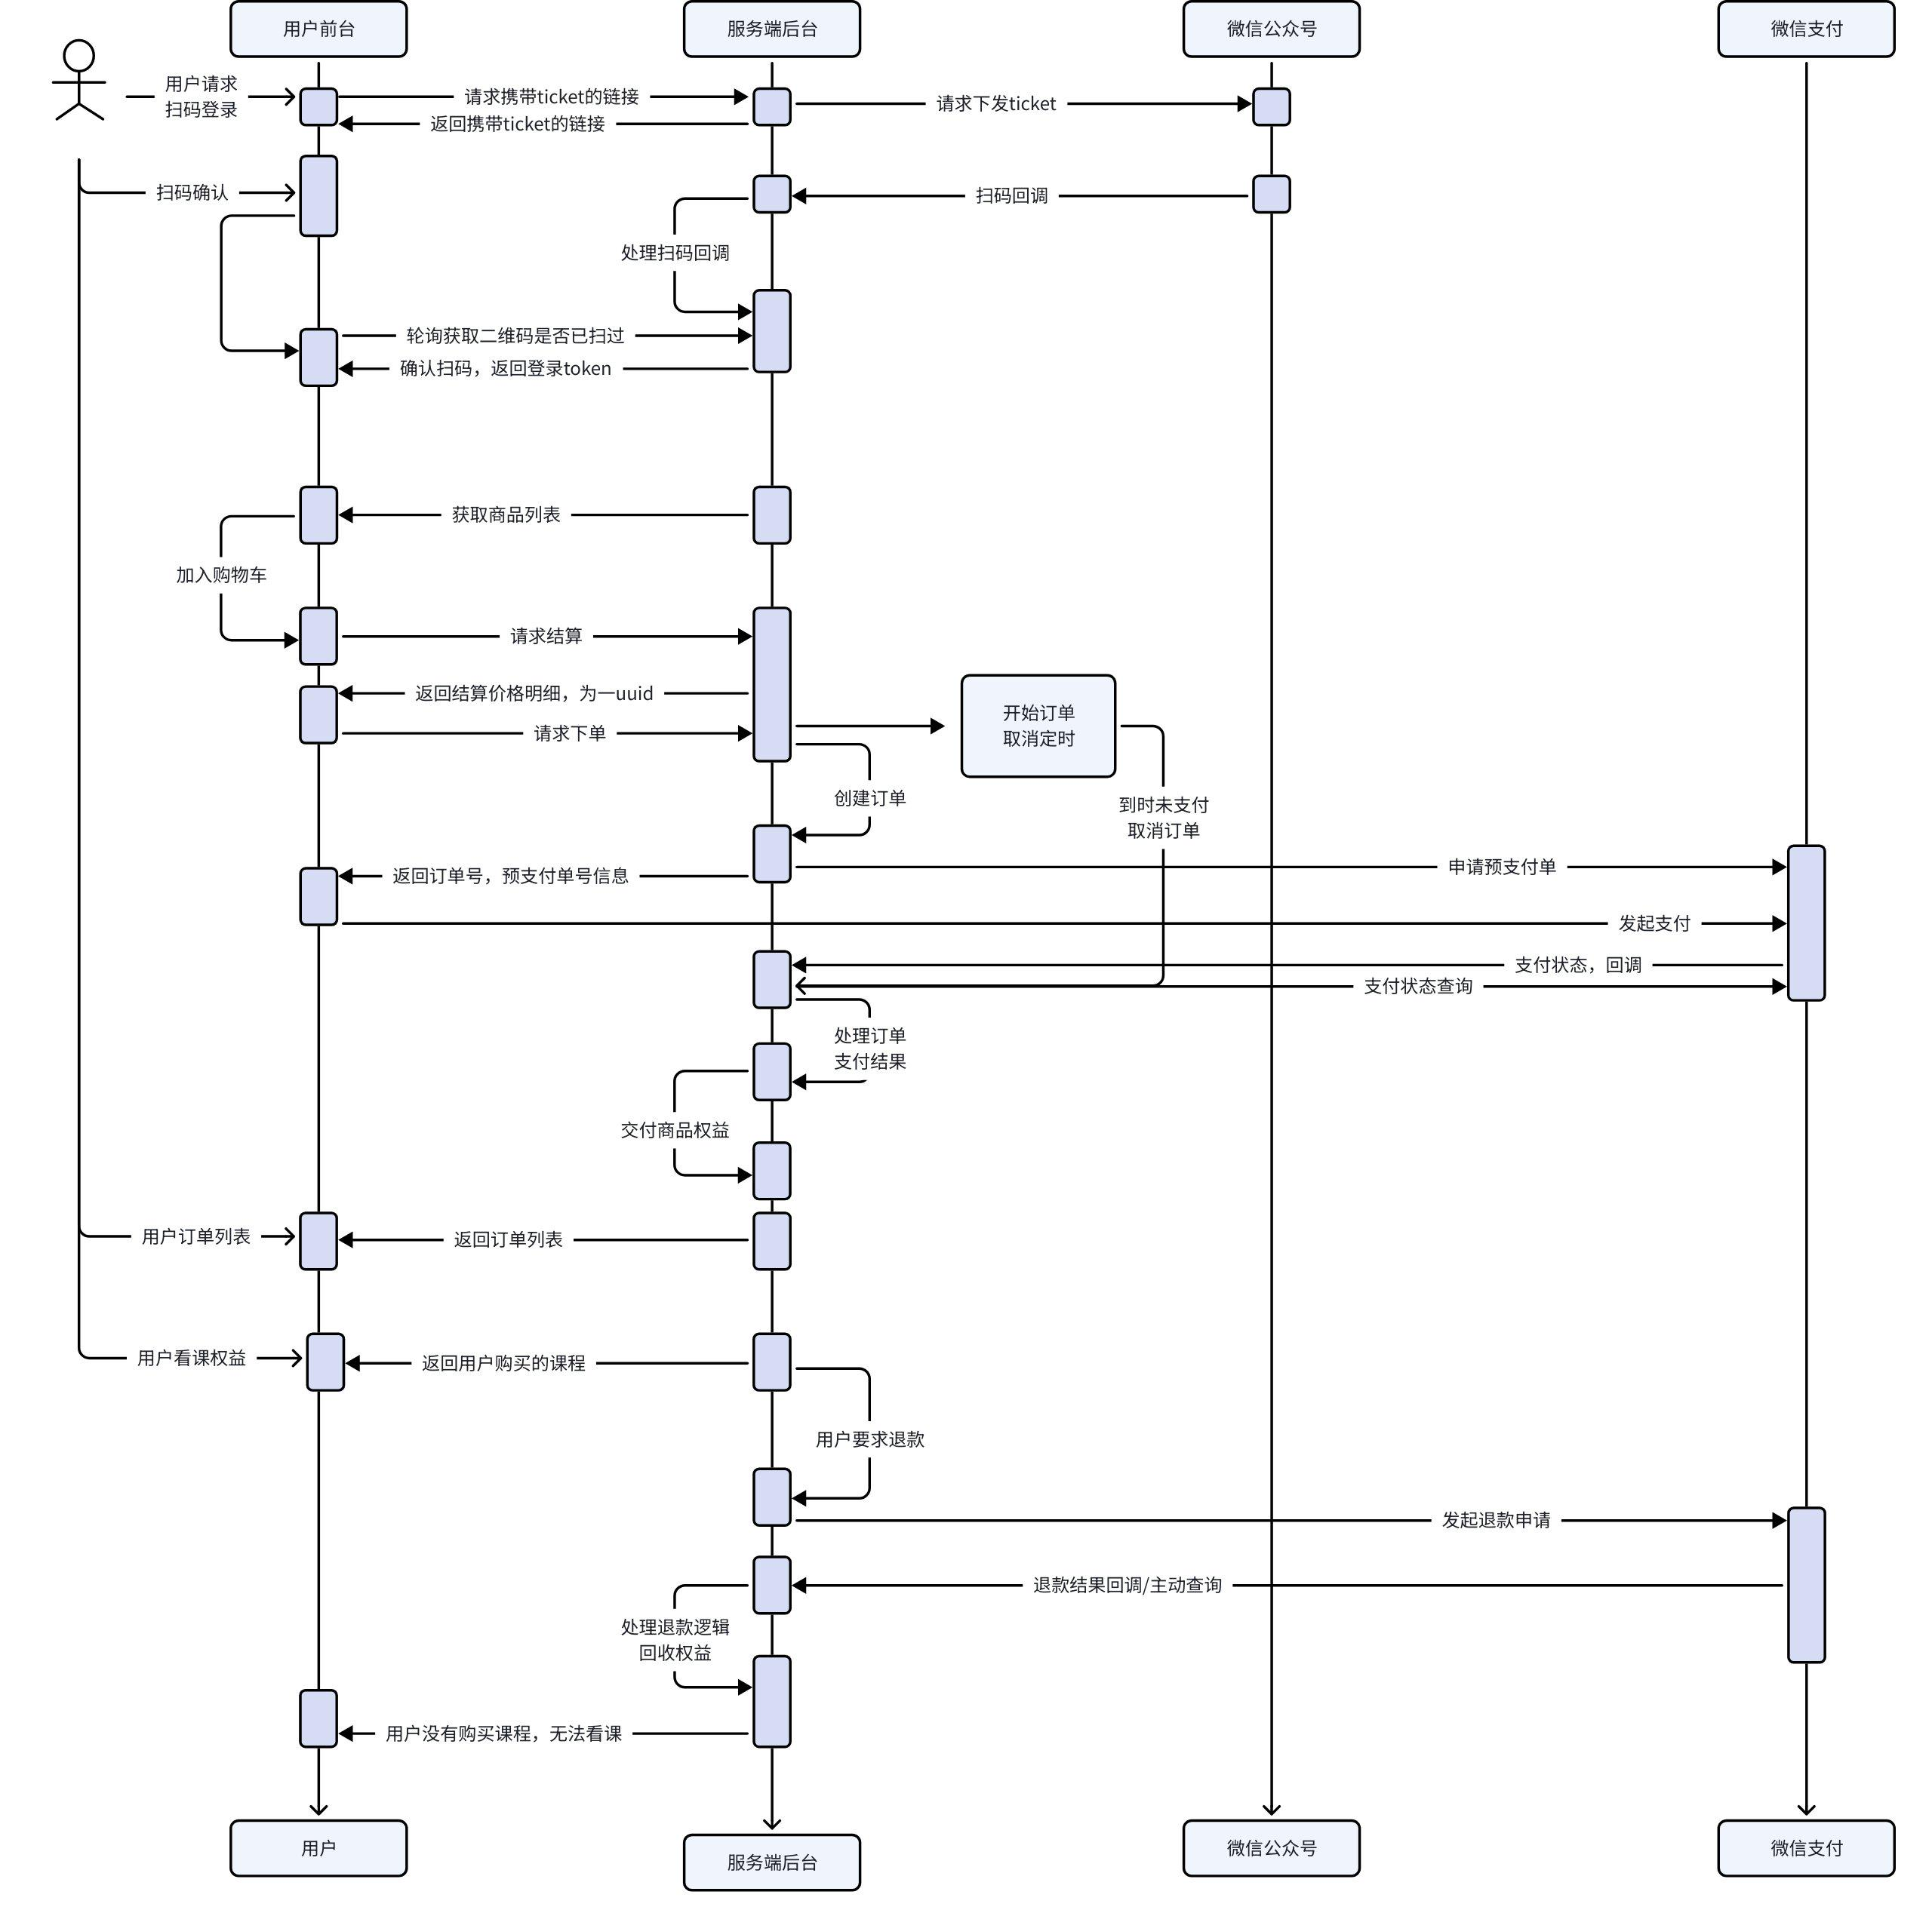

模块设计
该模块设计时，需要考虑后续拆分服务快速适配独立的问题

用户账号
- 手机号+验证码注册
- 手机号+验证码登录
- 手机号+密码登录
- 微信扫码登录（自动注册）
- 重置密码
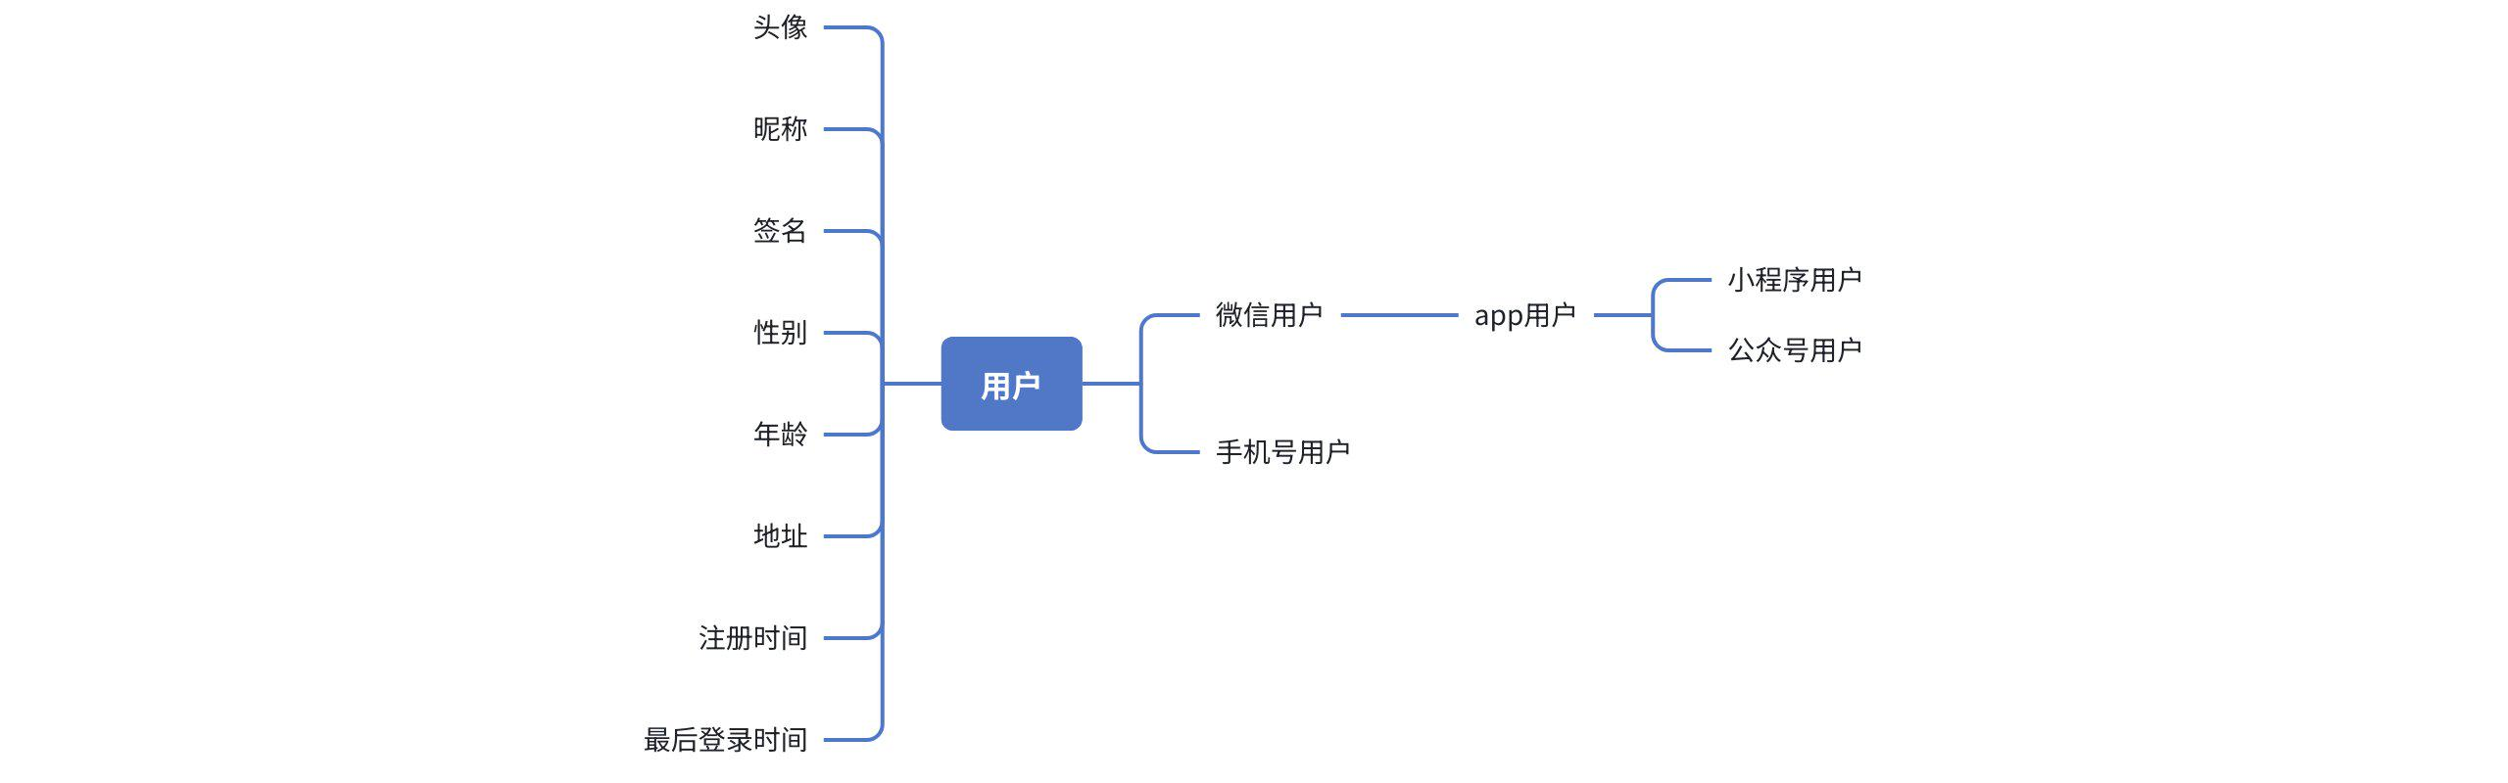

管理员（RBAC）
- 内置管理员（不可删除）
- 添加管理员
- 手机号+验证码登录
- 手机号+密码登录
- 飞书扫码登录
- 重置密码


系统配置
- 权限菜单配置
- 角色配置


商品管理
- 管理后台商品增删改查
- 用户侧商品查询
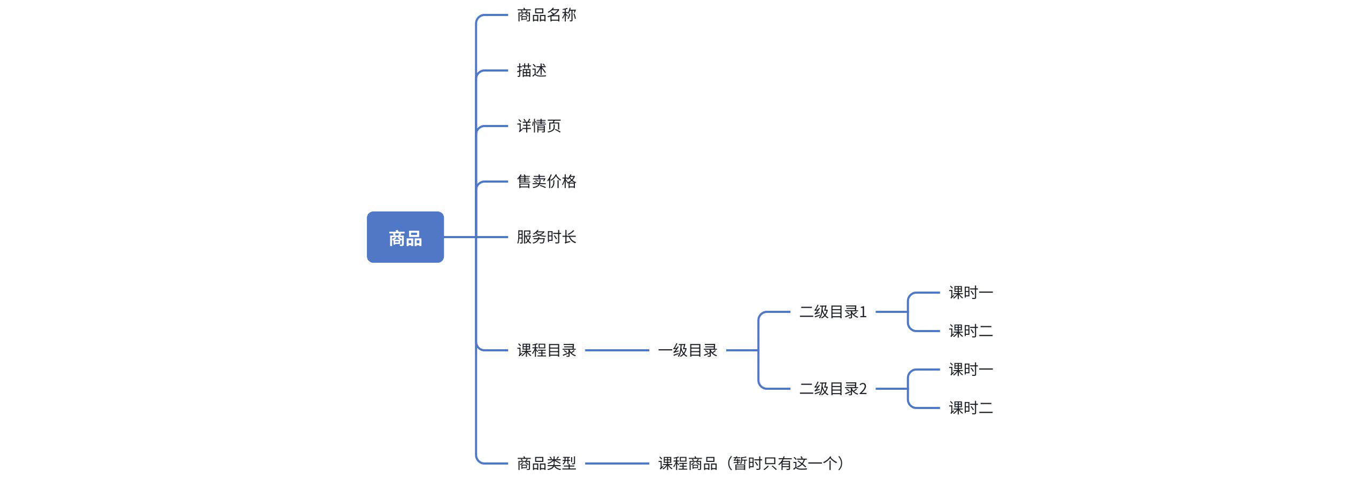

购物车管理
- 用户购物车增删改查
- 用户
- 商品id
- 商品数量
- 添加时间

订单管理
- 用户下单
- 计算订单金额
- 锁定金额下单
- 订单支付
- 预支付单
- 支付回调
- 订单查询
- 各类状态，字段查询
- 订单退款
- 发起退款
- 退款回调

微信&飞书对接
- 公众号扫码登录
- 飞书扫码登录
- 微信支付订单对接，支付码
- 微信支付回调

数据统计
- 按商品统计
- 按订单状态统计
- 按时间统计

其他
- 短信验证码（使用飞书消息代替）
- 验证码接口防刷
- 滑块校验

数据库设计

1. 菜单权限表
SQL
CREATE TABLE `permission` (
`id` bigint NOT NULL AUTO_INCREMENT,
`code` varchar(255) CHARACTER SET utf8mb4 COLLATE utf8mb4_general_ci NOT NULL COMMENT '权限编码',
`type` tinyint NOT NULL COMMENT '1:菜单 2：操作',
`name` varchar(255) CHARACTER SET utf8mb4 COLLATE utf8mb4_general_ci NOT NULL COMMENT '权限名称',
`page_path` varchar(255) CHARACTER SET utf8mb4 COLLATE utf8mb4_general_ci NOT NULL DEFAULT '' COMMENT '菜单路径',
`parent_id` bigint NOT NULL DEFAULT '-1' COMMENT '父级权限ID',
`status` tinyint NOT NULL COMMENT '1：正常 -1：禁用',
`sort` int NOT NULL DEFAULT '1',
`desc` varchar(255) CHARACTER SET utf8mb4 COLLATE utf8mb4_general_ci NOT NULL DEFAULT '' COMMENT '权限描述',
`create_at` datetime NOT NULL DEFAULT CURRENT_TIMESTAMP,
`update_at` datetime NOT NULL ON UPDATE CURRENT_TIMESTAMP,
`update_by` bigint NOT NULL DEFAULT '0',
PRIMARY KEY (`id`) USING BTREE,
UNIQUE KEY `idx_code` (`code`,`status`) USING BTREE,
KEY `idx_name` (`name`) USING BTREE,
KEY `idx_parent_id` (`parent_id`) USING BTREE
) ENGINE=InnoDB AUTO_INCREMENT=27 DEFAULT CHARSET=utf8mb4 COLLATE=utf8mb4_general_ci ROW_FORMAT=DYNAMIC COMMENT='权限清单表';

2. 管理员表
SQL
CREATE TABLE `admin_user` (
`id` bigint NOT NULL AUTO_INCREMENT COMMENT '主键-管理员ID表',
`name` varchar(255) CHARACTER SET utf8mb4 COLLATE utf8mb4_general_ci NOT NULL COMMENT '名字',
`nick_name` varchar(255) CHARACTER SET utf8mb4 COLLATE utf8mb4_general_ci NOT NULL COMMENT '昵称',
`mobile` varchar(255) CHARACTER SET utf8mb4 COLLATE utf8mb4_general_ci NOT NULL COMMENT '手机号码',
`lark_open_id` varchar(255) CHARACTER SET utf8mb4 COLLATE utf8mb4_general_ci NOT NULL DEFAULT '' COMMENT '飞书openid',
`password` varchar(255) CHARACTER SET utf8mb4 COLLATE utf8mb4_general_ci NOT NULL COMMENT '密码',
`status` tinyint NOT NULL DEFAULT '1' COMMENT '1:正常 -1：禁用',
`create_at` datetime NOT NULL DEFAULT CURRENT_TIMESTAMP,
`update_at` datetime NOT NULL ON UPDATE CURRENT_TIMESTAMP,
`create_by` bigint NOT NULL DEFAULT '0',
`update_by` bigint NOT NULL DEFAULT '1',
`sex` tinyint NOT NULL DEFAULT '3' COMMENT '3:其他 1：男 2：女',
`is_delete` tinyint NOT NULL DEFAULT '0',
PRIMARY KEY (`id`) USING BTREE,
UNIQUE KEY `idx_mobile` (`mobile`) USING BTREE,
KEY `idx_name` (`name`) USING BTREE
) ENGINE=InnoDB AUTO_INCREMENT=9 DEFAULT CHARSET=utf8mb4 COLLATE=utf8mb4_general_ci ROW_FORMAT=DYNAMIC COMMENT='管理后台用户表';

3. 角色表
SQL
CREATE TABLE `roles` (
`id` bigint NOT NULL AUTO_INCREMENT,
`name` varchar(255) CHARACTER SET utf8mb4 COLLATE utf8mb4_general_ci NOT NULL COMMENT '角色名',
`desc` varchar(255) CHARACTER SET utf8mb4 COLLATE utf8mb4_general_ci NOT NULL COMMENT '角色描述',
`status` tinyint NOT NULL COMMENT '1:正常 -1：禁用',
`create_at` datetime NOT NULL DEFAULT CURRENT_TIMESTAMP,
`update_at` datetime NOT NULL DEFAULT CURRENT_TIMESTAMP ON UPDATE CURRENT_TIMESTAMP,
`create_by` bigint NOT NULL DEFAULT '0',
`update_by` bigint NOT NULL DEFAULT '0',
PRIMARY KEY (`id`) USING BTREE,
UNIQUE KEY `uidx_name` (`name`) USING BTREE
) ENGINE=InnoDB AUTO_INCREMENT=3 DEFAULT CHARSET=utf8mb4 COLLATE=utf8mb4_general_ci ROW_FORMAT=DYNAMIC COMMENT='角色表';

3.1 角色权限表
SQL
CREATE TABLE `role_permission` (
`id` bigint NOT NULL AUTO_INCREMENT,
`role_id` bigint NOT NULL COMMENT '角色ID',
`permission_id` bigint NOT NULL COMMENT '权限ID',
`create_at` datetime NOT NULL DEFAULT CURRENT_TIMESTAMP,
`update_at` datetime NOT NULL DEFAULT CURRENT_TIMESTAMP ON UPDATE CURRENT_TIMESTAMP,
`create_by` bigint NOT NULL DEFAULT '0',
`update_by` bigint NOT NULL DEFAULT '0',
PRIMARY KEY (`id`) USING BTREE,
KEY `idx_role_id` (`role_id`) USING BTREE
) ENGINE=InnoDB AUTO_INCREMENT=147 DEFAULT CHARSET=utf8mb4 COLLATE=utf8mb4_general_ci ROW_FORMAT=DYNAMIC COMMENT='角色权限表';

3.2 管理员角色表
SQL
CREATE TABLE `admin_user_role` (
`id` bigint NOT NULL AUTO_INCREMENT,
`admin_user_id` bigint NOT NULL COMMENT '管理员ID',
`role_id` bigint NOT NULL COMMENT '角色ID',
`update_at` datetime NOT NULL,
`update_by` bigint NOT NULL,
PRIMARY KEY (`id`),
UNIQUE KEY `uidx_aduid_role_id` (`admin_user_id`,`role_id`),
KEY `idx_role_id` (`role_id`)
) ENGINE=InnoDB AUTO_INCREMENT=11 DEFAULT CHARSET=utf8mb4 COLLATE=utf8mb4_german2_ci COMMENT='管理员角色表';

4. 用户主表
SQL
CREATE TABLE `user` (
`id` bigint unsigned NOT NULL AUTO_INCREMENT COMMENT '全局user_id',
`nick_name` varchar(64) CHARACTER SET utf8mb4 COLLATE utf8mb4_general_ci NOT NULL DEFAULT '',
`sex` tinyint NOT NULL COMMENT '默认0 其他， 1：男 2：女',
`password` varchar(64) CHARACTER SET utf8mb4 COLLATE utf8mb4_general_ci NOT NULL DEFAULT '' COMMENT '64长度，全局唯一一个密码，不支持昵称登录，支持微信登录和手机号密码登录',
`status` tinyint NOT NULL DEFAULT '1' COMMENT '默认1：正常 -1：禁用',
`icon_key` varchar(255) CHARACTER SET utf8mb4 COLLATE utf8mb4_general_ci NOT NULL DEFAULT '' COMMENT '长度固定32，云存储key uuid去 -',
`create_at` datetime NOT NULL,
`last_login_at` datetime NOT NULL,
`update_at` datetime NOT NULL ON UPDATE CURRENT_TIMESTAMP,
PRIMARY KEY (`id`) USING BTREE,
KEY `idx_name` (`nick_name`)
) ENGINE=InnoDB AUTO_INCREMENT=6 DEFAULT CHARSET=utf8mb4 COLLATE=utf8mb4_general_ci ROW_FORMAT=DYNAMIC COMMENT='用户主表';

4.1 微信用户表
SQL
CREATE TABLE `wechat_user` (
`id` bigint NOT NULL AUTO_INCREMENT COMMENT '主键ID,自增（无实际用途）',
`user_id` bigint NOT NULL COMMENT '全局用户id,user表主键',
`union_id` varchar(128) CHARACTER SET utf8mb4 COLLATE utf8mb4_general_ci NOT NULL COMMENT '微信唯一用户ID',
`nick_name` varchar(128) CHARACTER SET utf8mb4 COLLATE utf8mb4_general_ci NOT NULL DEFAULT '' COMMENT '微信昵称',
`icon_url` varchar(255) CHARACTER SET utf8mb4 COLLATE utf8mb4_general_ci NOT NULL COMMENT '128长度 微信头像',
`create_at` datetime NOT NULL,
`update_at` datetime NOT NULL ON UPDATE CURRENT_TIMESTAMP,
PRIMARY KEY (`id`) USING BTREE,
UNIQUE KEY `uidx_user` (`user_id`) USING BTREE,
UNIQUE KEY `uidx_union` (`union_id`) USING BTREE
) ENGINE=InnoDB DEFAULT CHARSET=utf8mb4 COLLATE=utf8mb4_general_ci ROW_FORMAT=DYNAMIC COMMENT='微信用户表';

4.2 手机号用户表
SQL
CREATE TABLE `mobile_user` (
`id` bigint NOT NULL AUTO_INCREMENT COMMENT '自增，更换手机号码硬删除',
`user_id` bigint NOT NULL COMMENT 'user表主键',
`mobile_aes` varchar(255) CHARACTER SET utf8mb4 COLLATE utf8mb4_general_ci NOT NULL COMMENT 'aes加密后的手机号, 用于解密回显',
`mobile_sha256` varchar(255) CHARACTER SET utf8mb4 COLLATE utf8mb4_general_ci NOT NULL COMMENT 'sha256加密后的手机号,用于全值搜索',
`create_at` datetime NOT NULL,
`update_at` datetime NOT NULL ON UPDATE CURRENT_TIMESTAMP,
PRIMARY KEY (`id`) USING BTREE,
UNIQUE KEY `uidx_mobile` (`mobile_sha256`) USING BTREE,
UNIQUE KEY `uid_user` (`user_id`) USING BTREE
) ENGINE=InnoDB AUTO_INCREMENT=5 DEFAULT CHARSET=utf8mb4 COLLATE=utf8mb4_general_ci ROW_FORMAT=DYNAMIC COMMENT='手机用户表';

4.3 应用用户表
SQL
CREATE TABLE `app_user` (
`id` bigint NOT NULL AUTO_INCREMENT COMMENT '自增（无实际用途）',
`user_id` bigint NOT NULL COMMENT '全局用户id,user表主键',
`app_code` int NOT NULL COMMENT '1000=公众号，1001=小程序， 其他进行扩展，固定值不能变更',
`open_id` varchar(128) CHARACTER SET utf8mb4 COLLATE utf8mb4_general_ci NOT NULL COMMENT '当前存储微信应用的openid',
`status` tinyint NOT NULL DEFAULT '1' COMMENT '默认1：正常 -1：禁用',
`create_at` datetime NOT NULL,
`update_at` datetime NOT NULL ON UPDATE CURRENT_TIMESTAMP,
PRIMARY KEY (`id`) USING BTREE,
UNIQUE KEY `uidx_user_appcode` (`user_id`,`app_code`),
UNIQUE KEY `uidx_openId` (`open_id`)
) ENGINE=InnoDB DEFAULT CHARSET=utf8mb4 COLLATE=utf8mb4_general_ci ROW_FORMAT=DYNAMIC COMMENT='应用用户表';

4.4 用户购物车表
SQL
CREATE TABLE `user_cart` (
`id` bigint NOT NULL AUTO_INCREMENT,
`user_id` bigint NOT NULL,
`goods_id` bigint NOT NULL,
`quantity` int NOT NULL DEFAULT '1',
`add_at` datetime NOT NULL,
PRIMARY KEY (`id`,`user_id`),
UNIQUE KEY `idx_uid_gid` (`user_id`,`goods_id`)
) ENGINE=InnoDB DEFAULT CHARSET=utf8mb4 COLLATE=utf8mb4_german2_ci COMMENT='用户购物车';

4.5 用户权益表（用户购买的课程商品权益）
SQL
CREATE TABLE `user_course_goods` (
`id` bigint NOT NULL AUTO_INCREMENT,
`user_id` bigint NOT NULL COMMENT '用户ID',
`order_id` bigint NOT NULL COMMENT '订单ID',
`order_item_id` bigint NOT NULL COMMENT '子订单对象ID',
`goods_id` bigint NOT NULL COMMENT '商品ID',
`goods_type` tinyint NOT NULL COMMENT '1.课程商品',
`buy_time` bigint NOT NULL COMMENT '购买时间',
`learn_expire_time` bigint NOT NULL COMMENT '课程可学习到期时间',
`service_expire_time` bigint NOT NULL COMMENT '服务到期时间',
PRIMARY KEY (`id`),
KEY `idx_uid` (`user_id`),
KEY `idx_cid` (`goods_id`),
KEY `idx_se_ex_t` (`service_expire_time`) USING BTREE
) ENGINE=InnoDB AUTO_INCREMENT=2 DEFAULT CHARSET=utf8mb4 COLLATE=utf8mb4_general_ci COMMENT='用户购买的课程列表';

5. 课程商品主表
SQL
CREATE TABLE `course_goods` (
`id` bigint NOT NULL AUTO_INCREMENT,
`name` varchar(255) CHARACTER SET utf8mb4 COLLATE utf8mb4_general_ci NOT NULL DEFAULT '',
`cover_key` varchar(255) CHARACTER SET utf8mb4 COLLATE utf8mb4_general_ci NOT NULL DEFAULT '' COMMENT '封面图key',
`detail_cover_key` varchar(255) CHARACTER SET utf8mb4 COLLATE utf8mb4_general_ci NOT NULL COMMENT '详情图key',
`detail` text CHARACTER SET utf8mb4 COLLATE utf8mb4_general_ci NOT NULL COMMENT '课程详情',
`course_price` bigint NOT NULL DEFAULT '0' COMMENT '商品价格',
`service_time` tinyint NOT NULL COMMENT '辅导服务时长\r\n1：一个月 2：三个月 3：半年 4：一年',
`learn_time` tinyint NOT NULL COMMENT '可看时长：1：一个月 2：三个月 3：半年 4：一年',
`status` tinyint NOT NULL DEFAULT '-1' COMMENT '-1：下架 1：上架',
`sort` int NOT NULL,
`features` varchar(255) COLLATE utf8mb4_general_ci NOT NULL COMMENT '课程特色',
`update_status` tinyint NOT NULL COMMENT '1:更新中 2：已完结',
`create_at` datetime NOT NULL,
`create_by` bigint NOT NULL DEFAULT '0',
`update_at` datetime NOT NULL,
`update_by` bigint NOT NULL DEFAULT '0',
PRIMARY KEY (`id`),
UNIQUE KEY `uidx_name` (`name`)
) ENGINE=InnoDB AUTO_INCREMENT=2 DEFAULT CHARSET=utf8mb4 COLLATE=utf8mb4_general_ci COMMENT='课程商品表';

5.1 课程目录表
SQL
CREATE TABLE `course_catalog` (
`id` bigint NOT NULL AUTO_INCREMENT,
`parent_id` bigint NOT NULL DEFAULT '-1',
`level` int NOT NULL DEFAULT '1',
`name` varchar(255) CHARACTER SET utf8mb4 COLLATE utf8mb4_general_ci NOT NULL,
`course_id` bigint NOT NULL,
`sort` int NOT NULL,
`update_at` datetime NOT NULL ON UPDATE CURRENT_TIMESTAMP,
`update_by` bigint NOT NULL,
PRIMARY KEY (`id`),
KEY `idx_gid` (`course_id`)
) ENGINE=InnoDB AUTO_INCREMENT=12 DEFAULT CHARSET=utf8mb4 COLLATE=utf8mb4_general_ci COMMENT='课程目录表';

5.2 课程课时表
SQL
CREATE TABLE `course_lessons` (
`id` bigint NOT NULL AUTO_INCREMENT,
`course_goods_id` bigint NOT NULL,
`catalog_id` bigint NOT NULL,
`name` varchar(255) CHARACTER SET utf8mb4 COLLATE utf8mb4_general_ci NOT NULL COMMENT '录播课时名-可以跟录播管理中的名字不一样',
`lesson_id` bigint NOT NULL COMMENT '录播课时ID',
`enable_trial` tinyint NOT NULL DEFAULT '0' COMMENT '1:试听 其他值表示非试听',
`sort` tinyint NOT NULL DEFAULT '0',
`show_time` datetime NOT NULL COMMENT '课时可见时间',
`update_at` datetime NOT NULL,
`update_by` bigint NOT NULL,
PRIMARY KEY (`id`),
UNIQUE KEY `uidx_cid_lid` (`course_goods_id`,`lesson_id`),
KEY `idx_gid` (`course_goods_id`),
KEY `idx_ct_id` (`catalog_id`)
) ENGINE=InnoDB AUTO_INCREMENT=13 DEFAULT CHARSET=utf8mb4 COLLATE=utf8mb4_general_ci COMMENT='课程课时表';

5.3 录播课时目录表
SQL
CREATE TABLE `lesson_category` (
`id` bigint NOT NULL AUTO_INCREMENT,
`name` varchar(255) COLLATE utf8mb4_german2_ci NOT NULL,
`level` tinyint NOT NULL,
`sort` int NOT NULL,
`parent_id` bigint NOT NULL DEFAULT '-1',
PRIMARY KEY (`id`),
KEY `idx_pid` (`parent_id`)
) ENGINE=InnoDB AUTO_INCREMENT=12 DEFAULT CHARSET=utf8mb4 COLLATE=utf8mb4_german2_ci COMMENT='录播课时目录表';

5.4 录播课时表
SQL
CREATE TABLE `lessons` (
`id` bigint NOT NULL AUTO_INCREMENT,
`name` varchar(255) COLLATE utf8mb4_german2_ci NOT NULL COMMENT '课时名',
`detail` text CHARACTER SET utf8mb4 COLLATE utf8mb4_german2_ci NOT NULL COMMENT '课时介绍',
`category_id` bigint NOT NULL COMMENT '目录ID',
`video_key` varchar(255) COLLATE utf8mb4_german2_ci NOT NULL COMMENT '视频文件key',
`video_file_name` varchar(255) CHARACTER SET utf8mb4 COLLATE utf8mb4_german2_ci NOT NULL DEFAULT '',
`duration` int NOT NULL COMMENT '视频时长',
`attachments` tinytext CHARACTER SET utf8mb4 COLLATE utf8mb4_german2_ci NOT NULL COMMENT '课时课件文件列表[{"file_key": "", "file_name": "", "file_type": ""}]',
`chapters` text CHARACTER SET utf8mb4 COLLATE utf8mb4_german2_ci NOT NULL COMMENT '[{\r\n "id": "dddd",\r\n "name": "dddd",\r\n "begin_position": 1,\r\n "end_position": 1\r\n}]',
`status` tinyint NOT NULL COMMENT '1：启用 -1：禁用',
`create_at` datetime NOT NULL,
`create_by` bigint NOT NULL,
`update_at` datetime NOT NULL,
`update_by` bigint NOT NULL,
PRIMARY KEY (`id`),
UNIQUE KEY `uidx_name` (`name`),
KEY `idx_cate_id` (`category_id`)
) ENGINE=InnoDB AUTO_INCREMENT=10 DEFAULT CHARSET=utf8mb4 COLLATE=utf8mb4_german2_ci COMMENT='录播课时表';

6. 订单主表
SQL
CREATE TABLE `orders` (
`id` bigint NOT NULL,
`user_id` bigint NOT NULL COMMENT '用户ID',
`status` tinyint NOT NULL DEFAULT '1' COMMENT '-1：已取消，1: 待支付 2：已支付（待发货） 3：已退款 4：已发货 5：已签收 6：已收货',
`order_source` tinyint NOT NULL COMMENT '1：用户下单 2：管理后台 3：系统赠送',
`order_amount` bigint NOT NULL COMMENT '订单金额=支付金额，单位分',
`discount_amount` bigint NOT NULL COMMENT '优惠金额，单位是分',
`payment_amount` bigint NOT NULL COMMENT '支付金额-实际支付金额，单位分',
`trade_no` varchar(255) CHARACTER SET utf8mb4 COLLATE utf8mb4_general_ci NOT NULL DEFAULT '' COMMENT '支付平台订单号',
`inner_trade_no` varchar(255) CHARACTER SET utf8mb4 COLLATE utf8mb4_general_ci NOT NULL COMMENT '内部支付订单号',
`order_desc` mediumtext CHARACTER SET utf8mb4 COLLATE utf8mb4_general_ci NOT NULL COMMENT '订单描述',
`payment_at` bigint NOT NULL DEFAULT '0' COMMENT '订单支付时间, 毫秒时间戳',
`user_remark` varchar(255) CHARACTER SET utf8mb4 COLLATE utf8mb4_general_ci NOT NULL COMMENT '用户备注',
`receiver_confirm_at` bigint DEFAULT NULL COMMENT '确认收货时间',
`receiver_confirm_type` tinyint DEFAULT NULL COMMENT '确认收货方式 1：用户确认收货 99:发货10天自动确认收货',
`refund_amount` bigint NOT NULL DEFAULT '0' COMMENT '订单退款金额',
`refund_at` bigint DEFAULT NULL COMMENT '退款时间，毫秒时间戳',
`cancel_at` bigint DEFAULT NULL COMMENT '取消时间，毫秒时间戳',
`cancel_type` tinyint DEFAULT NULL COMMENT '1: 用户取消 2：客服取消 3: 超时取消',
`cancel_by` bigint DEFAULT NULL COMMENT '取消人ID， 跟据取消类型判断是用户还是客服， -1为系统超时取消',
`cancel_reason` varchar(255) CHARACTER SET utf8mb4 COLLATE utf8mb4_general_ci DEFAULT NULL COMMENT '取消理由',
`create_at` bigint NOT NULL COMMENT '订单创建时间，毫秒时间戳',
`create_by` bigint NOT NULL COMMENT '订单创建人ID，根据order_source判断是用户，还是客服ID，系统-1',
PRIMARY KEY (`id`),
KEY `idx_uid` (`user_id`),
KEY `idx_create` (`create_at`),
KEY `idx_trade_no` (`trade_no`) USING BTREE,
KEY `idx_pay_at` (`payment_at`),
KEY `idx_osrc_dlv` (`order_source`) USING BTREE
) ENGINE=InnoDB DEFAULT CHARSET=utf8mb4 COLLATE=utf8mb4_general_ci COMMENT='订单表';

6.1 订单对象表
SQL
CREATE TABLE `order_items` (
`id` bigint NOT NULL AUTO_INCREMENT,
`order_id` bigint NOT NULL,
`user_id` bigint NOT NULL,
`goods_id` bigint NOT NULL COMMENT '商品ID',
`goods_type` tinyint NOT NULL DEFAULT '1' COMMENT '1:课程商品',
`quantity` int NOT NULL DEFAULT '1' COMMENT '商品数量',
`payment_amount` bigint NOT NULL COMMENT '支付金额',
`discount_amount` bigint NOT NULL COMMENT '优惠金额',
`goods_snap` text CHARACTER SET utf8mb4 COLLATE utf8mb4_general_ci NOT NULL COMMENT '商品快照信息',
PRIMARY KEY (`id`),
KEY `idx_oid` (`order_id`),
KEY `idx_gid` (`goods_id`)
) ENGINE=InnoDB DEFAULT CHARSET=utf8mb4 COLLATE=utf8mb4_general_ci COMMENT='订单商品对象表';

7. 订单退款记录表
SQL
CREATE TABLE `order_refunds` (
`id` bigint NOT NULL AUTO_INCREMENT,
`user_id` bigint NOT NULL,
`order_id` bigint NOT NULL,
`item_ids` varchar(255) COLLATE utf8mb4_german2_ci NOT NULL,
`apply_at` bigint NOT NULL,
`reason` varchar(255) COLLATE utf8mb4_german2_ci NOT NULL,
`status` tinyint NOT NULL DEFAULT '0' COMMENT '// 0：无退款，1：退款中，2：退款完成，3：退款异常',
`amount` bigint NOT NULL,
`inner_trade_no` char(32) CHARACTER SET utf8mb4 COLLATE utf8mb4_german2_ci NOT NULL,
`refund_id` varchar(255) COLLATE utf8mb4_german2_ci NOT NULL,
`apply_user_id` bigint NOT NULL,
`done_at` bigint NOT NULL COMMENT '处理完成时间',
PRIMARY KEY (`id`),
KEY `idx_oid` (`order_id`) USING BTREE
) ENGINE=InnoDB DEFAULT CHARSET=utf8mb4 COLLATE=utf8mb4_german2_ci COMMENT='订单退款记录表';

8. 短信模板表
SQL
CREATE TABLE `sms_template` (
`id` bigint NOT NULL AUTO_INCREMENT,
`scene_code` varchar(128) CHARACTER SET utf8mb4 COLLATE utf8mb4_general_ci NOT NULL COMMENT '场景编码，有意义的英文字符串',
`sign_name` varchar(255) CHARACTER SET utf8mb4 COLLATE utf8mb4_general_ci NOT NULL COMMENT '短信签名，需去短信平台申请审核',
`platform_tmpl_id` int NOT NULL COMMENT '第三方短信平台的模版ID',
`tmpl_str` varchar(255) CHARACTER SET utf8mb4 COLLATE utf8mb4_general_ci NOT NULL COMMENT '短信模版内容，该字符串内容可先内置，后续可开放管理后台修改',
`status` tinyint NOT NULL DEFAULT '1' COMMENT '默认1：正常 -1：禁用',
`create_at` datetime NOT NULL DEFAULT CURRENT_TIMESTAMP,
`update_at` datetime NOT NULL DEFAULT CURRENT_TIMESTAMP ON UPDATE CURRENT_TIMESTAMP,
`admin_user_id` bigint NOT NULL DEFAULT '0' COMMENT '管理后台admin_user_id',
`platform` char(8) CHARACTER SET utf8mb4 COLLATE utf8mb4_general_ci NOT NULL COMMENT 'tencent, ronglian',
PRIMARY KEY (`id`) USING BTREE,
UNIQUE KEY `uidx_scene` (`scene_code`) USING BTREE
) ENGINE=InnoDB DEFAULT CHARSET=utf8mb4 COLLATE=utf8mb4_general_ci ROW_FORMAT=DYNAMIC COMMENT='短信模板表';

9. 云存储的资源文件表
SQL
CREATE TABLE `resource_upload_files` (
`id` bigint NOT NULL AUTO_INCREMENT COMMENT '主键ID',
`scene` char(10) CHARACTER SET utf8mb4 COLLATE utf8mb4_general_ci NOT NULL COMMENT '业务场景编码',
`file_key` varchar(256) CHARACTER SET utf8mb4 COLLATE utf8mb4_general_ci NOT NULL COMMENT '文件key,文件路径',
`user_id` bigint NOT NULL COMMENT '用户id',
`user_type` tinyint NOT NULL COMMENT '用户类型',
`file_type` char(8) CHARACTER SET utf8mb4 COLLATE utf8mb4_general_ci NOT NULL COMMENT '文件类型 对应文件后缀',
`file_size` bigint NOT NULL COMMENT '文件大小对应字节数',
`file_name` varchar(128) CHARACTER SET utf8mb4 COLLATE utf8mb4_general_ci NOT NULL COMMENT '文件名',
`upload_client_ip` varchar(128) CHARACTER SET utf8mb4 COLLATE utf8mb4_general_ci NOT NULL DEFAULT '' COMMENT '文件上传端的ip',
`create_at` datetime NOT NULL DEFAULT CURRENT_TIMESTAMP COMMENT '文件创建时间=上传时间',
PRIMARY KEY (`id`) USING BTREE,
UNIQUE KEY `uidx_key` (`file_key`) USING BTREE
) ENGINE=InnoDB DEFAULT CHARSET=utf8mb4 COLLATE=utf8mb4_general_ci ROW_FORMAT=DYNAMIC COMMENT='资源文件上传表';

接口设计

1. 管理后台
- 菜单权限
Haskell
1. 添加权限菜单
POST /api/admin/v1/perm/create
2. 更改权限菜单
POST /api/admin/v1/perm/update
3. 更新权限菜单状态
POST /api/admin/v1/perm/update_status
4. 获取权限菜单列表
GET /api/admin/v1/perm/list
5. 删除权限菜单
POST /api/admin/v1/perm/delete
- 管理员
- 管理员列表
Haskell
1. 添加管理员(含角色）
POST /api/admin/v1/user/create
2. 更新管理员（含角色）
POST /api/admin/v1/user/update
3. 更新管理员状态
POST /api/admin/v1/user/update_status
4. 获取管理员列表
GET /api/admin/v1/user/list
5. 获取管理员信息（返回角色）
GET /api/admin/v1/user/info
6. 更换管理员手机号【暂不实现】
POST /api/admin/v1/user/change_mobile
7. 管理员绑定飞书账号
POST /api/admin/v1/user/lark/bind
8. 管理员解绑飞书账号
POST /api/admin/v1/user/lark/unbind
- 角色管理
Haskell
1. 添加角色
POST /api/admin/v1/role/create
2. 更新角色
POST /api/admin/v1/role/update
3. 更新角色状态
POST /api/admin/v1/role/update_status
4. 删除角色
POST /api/admin/v1/role/delete
5. 获取角色列表
GET /api/admin/v1/role/list
6. 获取角色分配到哪些管理员
GET /api/admin/v1/role/user_list
- 商品管理
Haskell
1. 添加商品
POST /api/admin/v1/goods/create
2. 更新商品
POST /api/admin/v1/goods/update
3. 商品上架下架
POST /api/admin/v1/goods/update_status
4. 获取商品列表
GET /api/admin/v1/goods/list
5. 获取商品详情
GET /api/admin/v1/goods/info
6. 添加商品课程目录
POST /api/admin/v1/goods/course/catalog/create
7. 更新商品课程目录
POST /api/admin/v1/goods/course/catalog/update
8. 删除商品课程目录
POST /api/admin/v1/goods/course/catalog/delete
9. 更新商品课程目录排序
POST /api/admin/v1/goods/course/catalog/update_sort
10. 添加课时到课程目录
POST /api/admin/v1/goods/course/lesson/add
11. 从课程目录移除课时
POST /api/admin/v1/goods/course/lesson/remove
12. 更新课时可试听状态
POST /api/admin/v1/goods/course/lesson/trial
13. 获取商品课程信息(包含课程目录+课时信息)
GET /api/admin/v1/goods/course/info
- 订单管理
Haskell
1. 订单列表
GET /api/admin/v1/order/list
2. 订单详情
GET /api/admin/v1/order/info
3. 订单退款
POST /api/admin/v1/order/refund
4. 取消订单
POST /api/admin/v1/order/cancel
- 用户管理
Haskell
1. 获取用户列表
GET /api/admin/v1/customer/list
2. 启用禁用用户
POST /api/admin/v1/customer/update_status
- 管理员登录
Haskell
1. 手机号+验证码登录
POST /api/admin/v1/user/mobile/verify_login
2. 手机号加密码登录
POST /api/admin/v1/user/mobile/password_login
3. 飞书扫码登录
POST /api/admin/v1/user/lark/qrcode_login
4. 获取滑块验证码
GET /api/admin/v1/user/verify/captcha
5. 校验滑块验证码
POST /api/admin/v1/user/verify/captcha/check
6. 获取验证码
POST /api/admin/v1/user/verify/smscode
7. 管理员重置密码
POST /api/admin/v1/user/mobile/reset_password
8. 管理员登出
POST /api/admin/v1/user/logout

2. 用户前台
- 手机号登录注册
Haskell
1. 手机号+验证码+注册且登录
POST /api/customer/v1/user/mobile/register
2. 手机号+验证码登录
POST /api/customer/v1/user/mobile/verify_login
3. 手机号+密码登录
POST /api/customer/v1/user/mobile/password_login
4. 重置密码
POST /api/customer/v1/user/reset_password
5. 获取微信登录二维码(用户不存在时处理注册且登录逻辑）
GET /api/customer/v1/user/wechat/login_qrcode
6. 获取微信登录二维码是否扫码
GET /api/customer/v1/user/wechat/scan_qrcode
7. 用户登出
POST /api/customer/v1/user/logout
8. 获取滑块验证码
GET /api/customer/v1/user/verify/captcha
9. 校验滑块验证码
POST /api/customer/v1/user/verify/captcha/check
10. 获取验证码
POST /api/customer/v1/user/verify/smscode
- 购物车管理
Haskell
1. 添加商品到购物车
POST /api/customer/v1/cart/add
2. 从购物车移除商品
POST /api/customer/v1/cart/remove
3. 获取购物车列表
GET /api/customer/v1/cart/list
- 商品查询
Haskell
1. 查询商品列表（排除已购买的）
GET /api/customer/v1/goods/list
2. 查询已购买的商品
GET /api/customer/v1/goods/purchases
3. 获取商品详情
GET /api/customer/goods/info
- 订单管理
Haskell
1. 下单前确认订单（计算金额）
POST /api/customer/v1/order/calc_fee
2. 确认提交订单(提交并支付-二维码付款）
POST /api/customer/v1/order/payment
3. 取消订单
POST /api/customer/v1/order/cancel
4. 订单列表
POST /api/customer/v1/order/list

后端服务框架
